番号 | 見出し／本文 | ポルトガル語
50 | 布ナプキンの作り方 | COMO IMPROVISAR UM ABSORVENTE DE PANO
 | 女性にとって生理用品は必需品です。物資が十分に行き届くまでの間、タオルハンカチや綿の下着、古着など吸水性のある布を使って、ナプキンを簡単に作ることができます。  （PDFファイルに写真付きの解説があります） | Para as mulheres, o absorvente é um item de primeira necessidade. É possível improvisar com facilidade um absorvente com tolhas, lenços, roupas íntimas de algodão, roupas usadas e outros panos de materiais absorventes até cheguem suprimentos suficientes.  - Preparar um pano quadrado do tamanho de um lenço (de 20 a 25 cm).  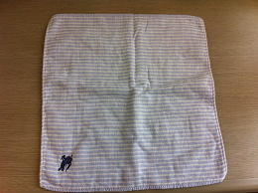  - Dobrar em 3 conforme a foto.  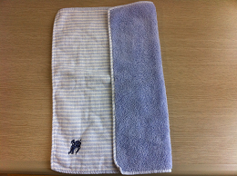  - Posicioná-lo sobre a roupa íntima.  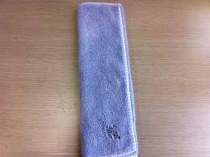  - Quando não for possível lavá-lo devido a falta de água, mudar a dobra para usá-lo novamente.  